Testenine s tuno v smetanovi omaki

Predstavil vam bom enostavno jed, ki je zelo hitro narejena.

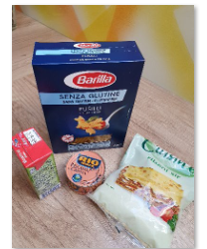
Sestavine:
- poljubne testenine
- smetana za kuhanje
- tuna v konzervi
- začimbe(sol, vegeta )
- nariban sir

Postopek:
V vreli slani vodi skuhamo testenine. Medtem v posodi zmešamo smetano za kuhanje in tuno v konservi, dodamo malo vegete ali jušne kocke ter vse skupaj prekuhamo.
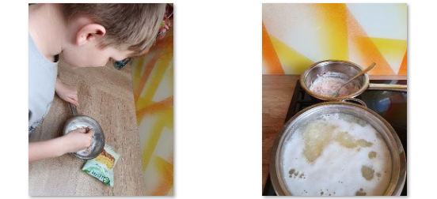
Ko so testenine kuhane, jih precedimo in postrežemo z omako. Lahko dodamo poljubno zelenjavo (grah, koruza, paprika …)
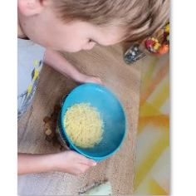

DOBER TEK!

Žan Kokalj Pajsar, 6. A

